Ministerul Educației și Cercetării al Republicii Moldova
Universitatea Tehnică a Moldovei
Facultatea Calculatoare, Informatică și Microelectronică

Raport
la
Lucrarea de laborator Nr. 4

Disciplina: Tehnici de programare

Tema: ” codedex și LearnPython”

A efectuat : st. gr.SI – 261 Maximciuc Daniil

A verificat : asistent universitar Dumitrașcu Marius

Chișinău – 2026

SARCINA LUCRĂRII
Exersarea noțiunilor de Python pe platformele codedex și LearnPython.
codedex
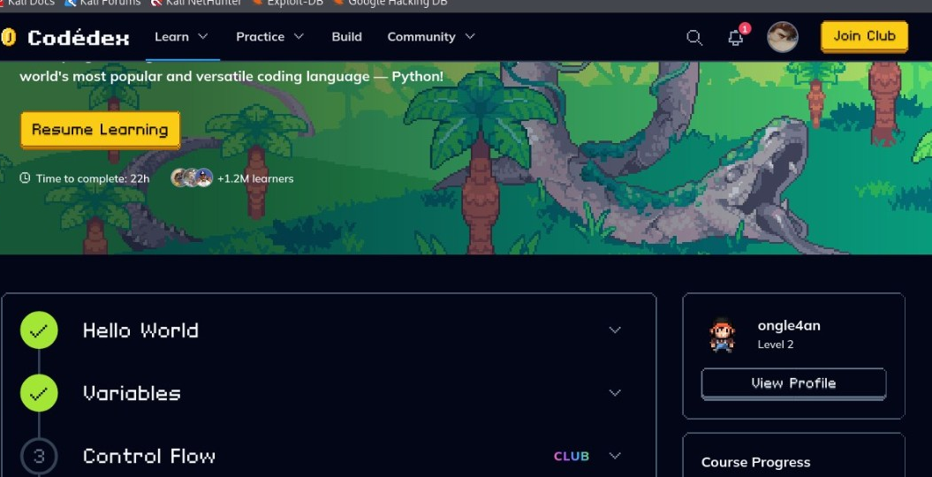
Hello World
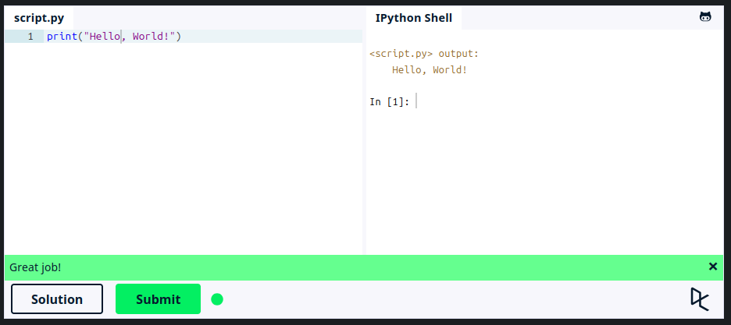

Variables and Types
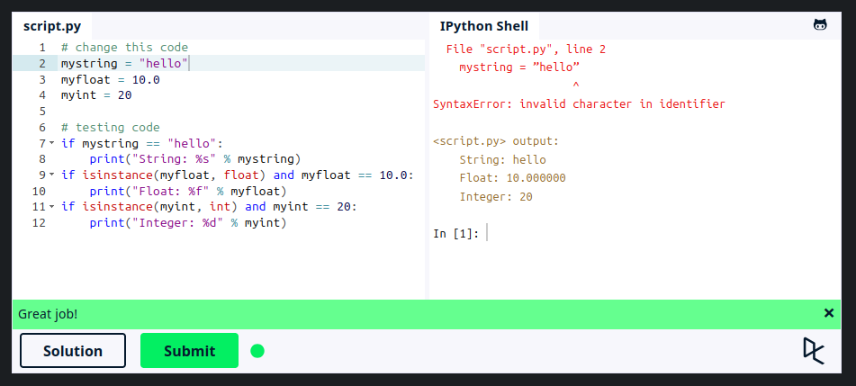
Lists
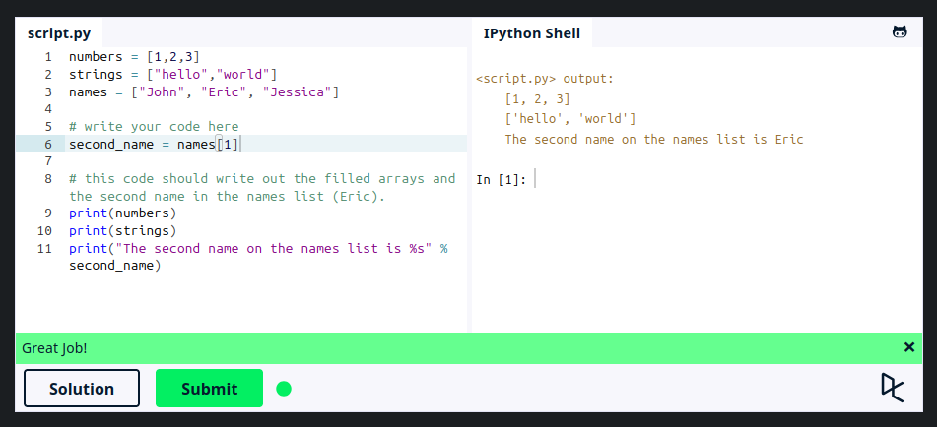

Basic operators
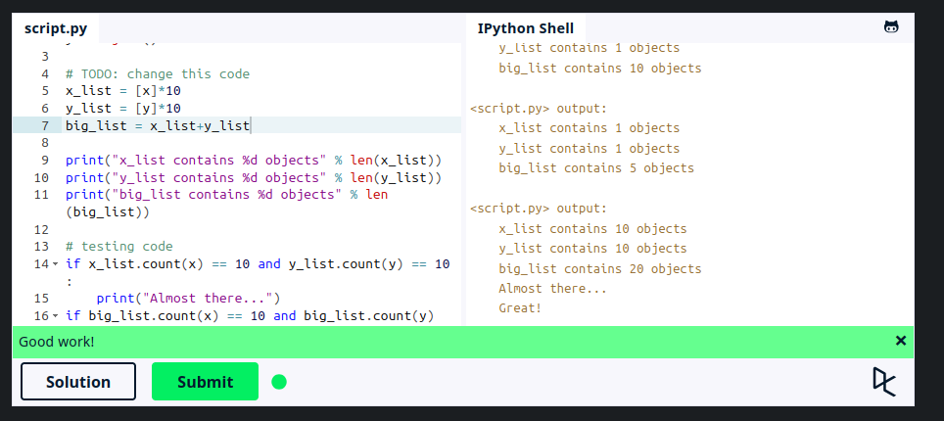
String formatting
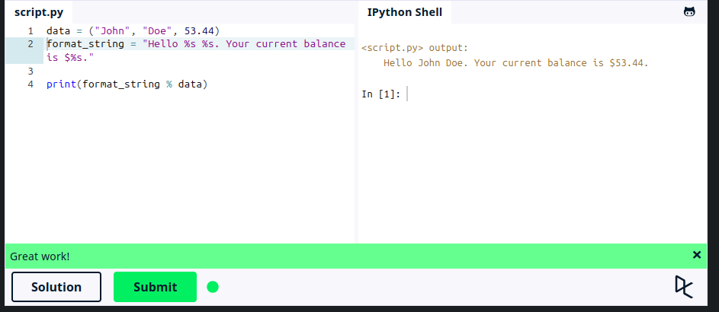

Basic String Operations
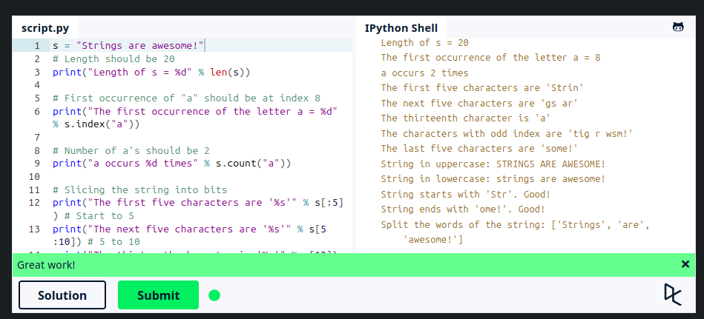
Conditions
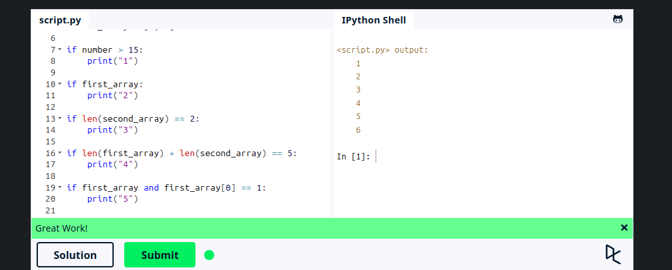

Loops
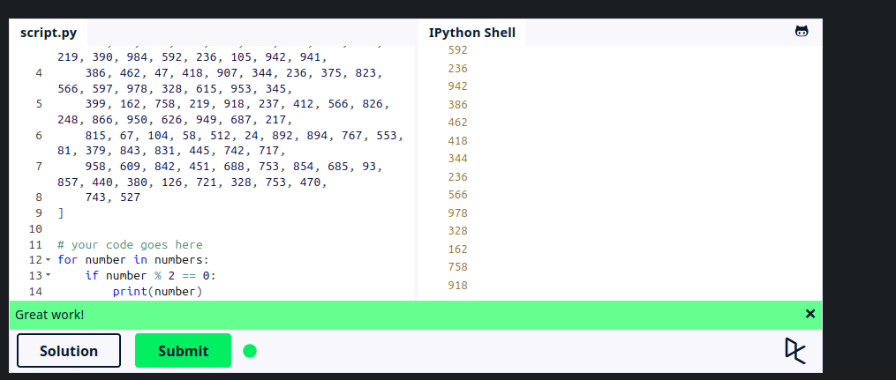
Functions
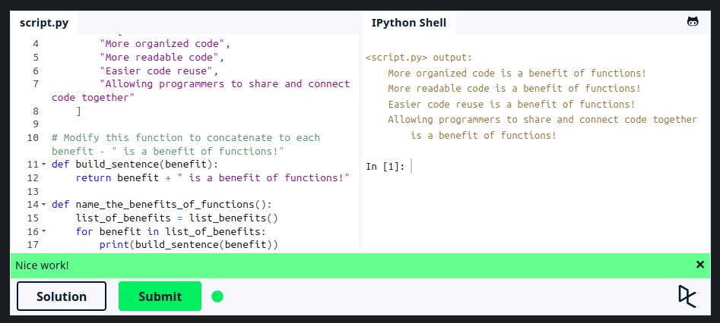

Classes and Objects
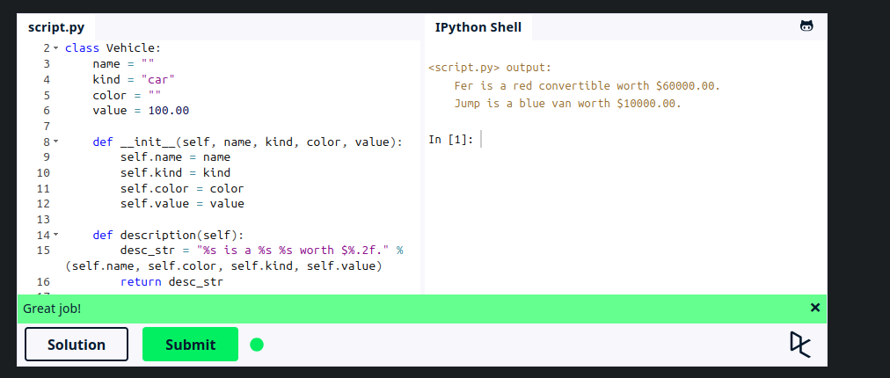
Dictionary
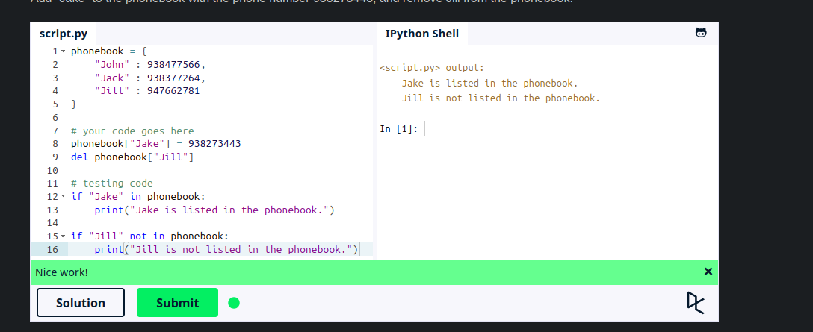

Modules and Packages
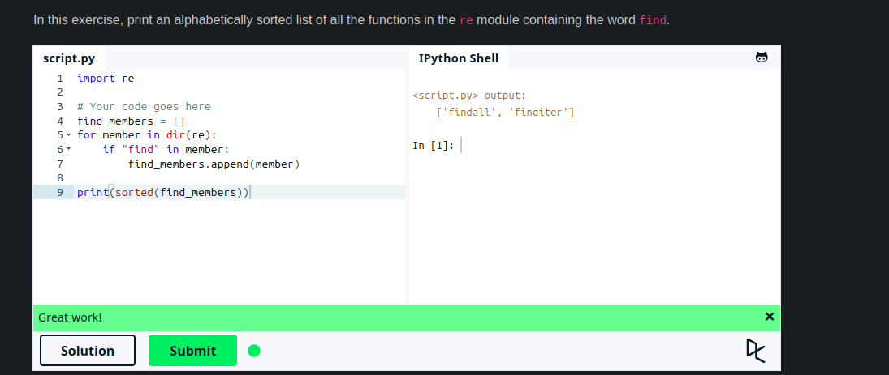
Generators
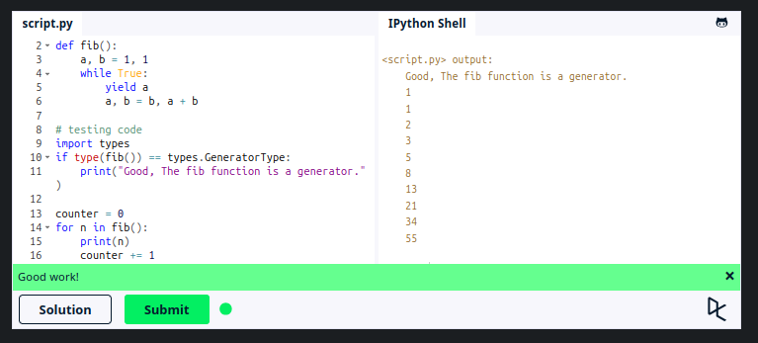

List comprehensions
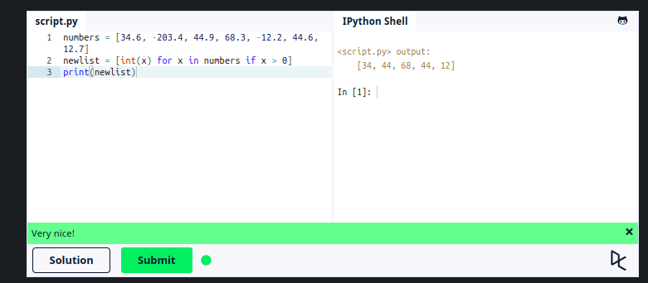
Lambda functions
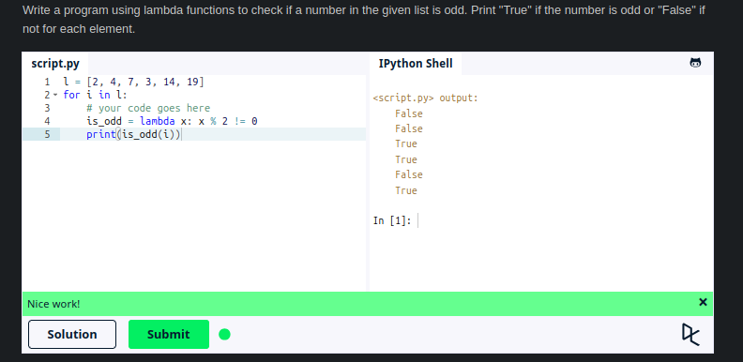

Multiple function arguments
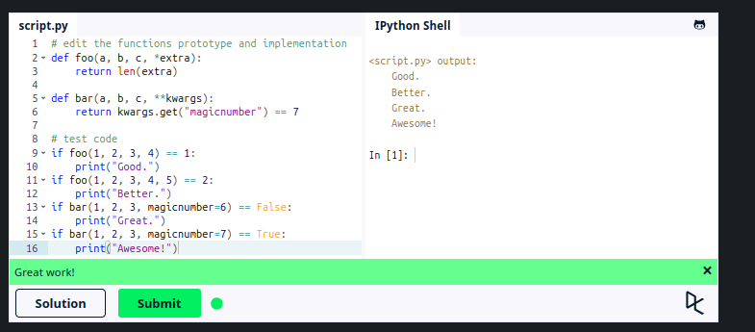
Regular expressions
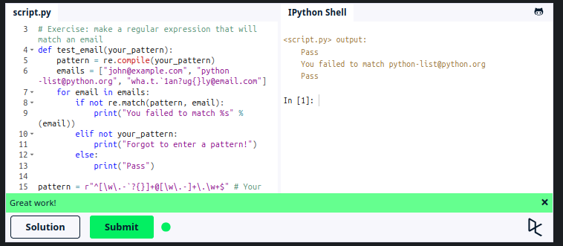

Exception handling
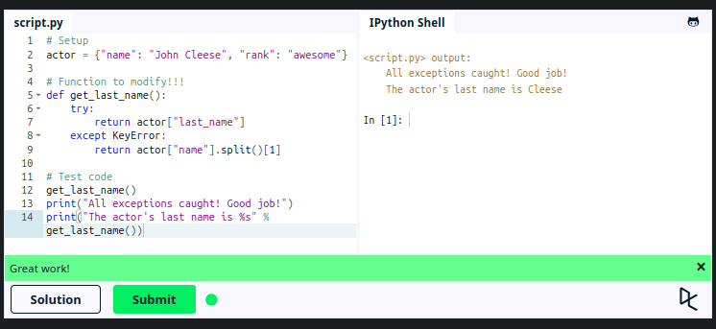
Sets
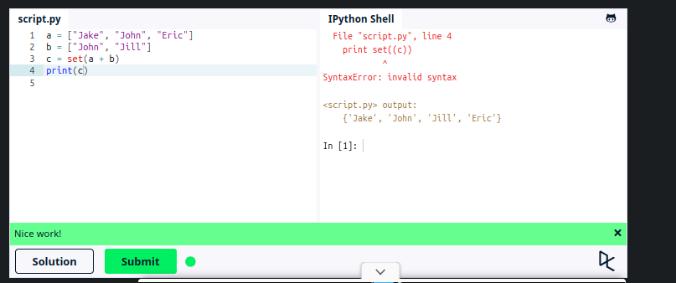

Serialization
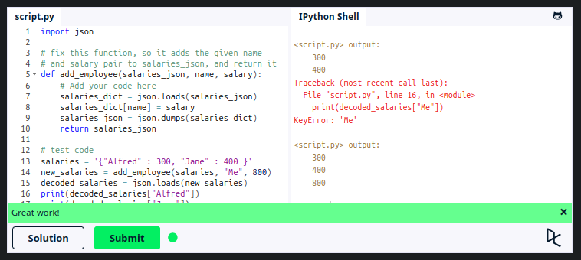
Partial functions
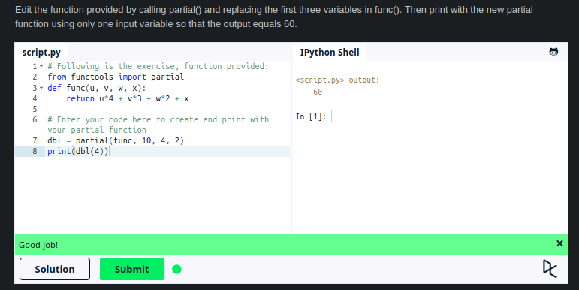

CONCLUZII
În această lucrare am exersat programarea în Python folosind platformele codedex și LearnPython. Am parcurs exerciții despre variabile, liste, condiții, bucle, funcții și alte elemente ale limbajului. Capturile prezentate arată exemplele de cod și rezultatele afișate în consolă. Activitatea m-a ajutat să înțeleg mai bine cum se scrie, se testează și se corectează un program Python.

